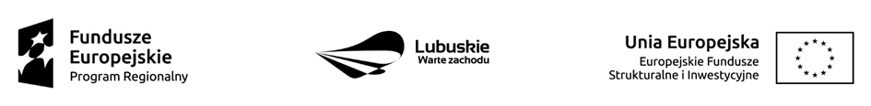

Załącznik nr 12 do umowy: Procedura nadania upoważnienia do przetwarzania danych osobowych w zbiorze Centralny system teleinformatyczny wspierający realizację programów operacyjnych

- Przekazanie wniosku o nadanie/zmianę dostępu dla osoby uprawnionej w ramach SL2014 zgodnie
z warunkami określonymi w Wytycznych Ministra Infrastruktury i Rozwoju w zakresie gromadzenia
i przekazywania danych w postaci elektronicznej na lata 2014-2020 (Załącznik nr 8 do umowy).

- Przekazanie informacji (drogą mailową na adres użytkownika wskazany we wniosku, o którym mowa
w pkt 1) o nadaniu uprawnień dla użytkownika.

- Wysłanie (drogą mailową na adres użytkownika wskazany we wniosku o którym mowa w pkt 1) upoważnienia do przetwarzania danych osobowych w zbiorze „Centralny system teleinformatyczny wspierający realizację programów operacyjnych”.

- Pierwsze logowanie użytkownika do systemu.

- Akceptacja regulaminu bezpieczeństwa przez użytkownika (Regulaminu bezpieczeństwa informacji przetwarzanych w CST lub Regulaminu bezpieczeństwa informacji przetwarzanych w aplikacji głównej centralnego systemu teleinformatycznego).

